

本科实验报告

课程名称： | 金融科技导论与实践
姓 名： | 王俊
学 院： | 海洋学院
专 业： | 海洋工程与技术
学 号： | 3170100186
指导教师： | 郑小林

2020年 7 月 22 日

Introduction to Fintech
实验7 银行潜客挖掘实验指南
学号：3170100186 专业：海洋工程与技术 姓名：王俊

实验目的
- The purpose of this experiment is to conduct data mining and analysis on financial user data, to find out target customers, and to evaluate and analyze the results.
- The specific experiment content is based on user data obtained by a Portuguese banking institution.Combine the corresponding label (the content of the label y is whether the promotion to the user is successful) for data mining digging, determine whether the user is a potential customer, and evaluate the prediction result.

实验平台：
- Python3.7
- 系统：macOS Mojave 10.14.6

实验内容
- Data Acquisition :
- Analysis the data
- Data cleaning
- Training/test set division,Train the model

实验步骤和实现
1）Data Acquisition :
打开网页注册并下载：
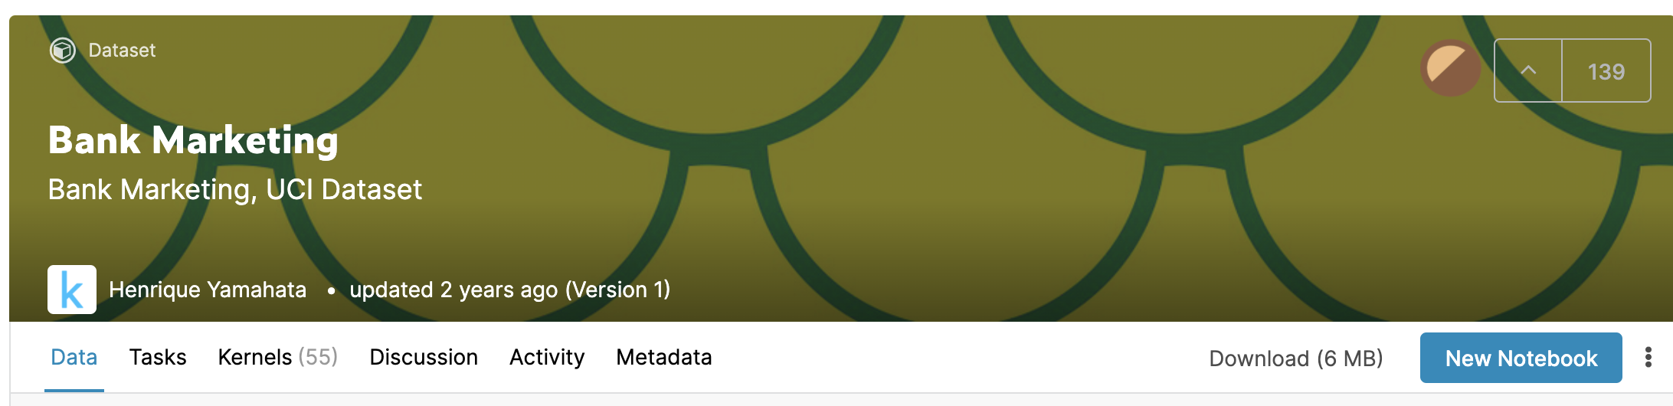
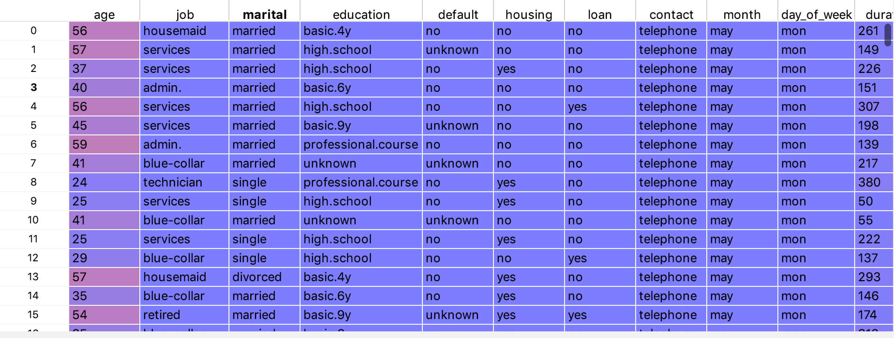

2）Analysis the data
1. 删除用户ID
2. 缺失值处理，观察数据可以得知，数值型变量没有缺失，非数值型变量可能存在unknown值。
（1）删除 “unknown”, 将unknown转化为NaN值：
data.replace(to_replace='unknown', value=np.NaN, inplace=True)
（2）缺失值分析：
missing_values_count = data.isnull().sum()：
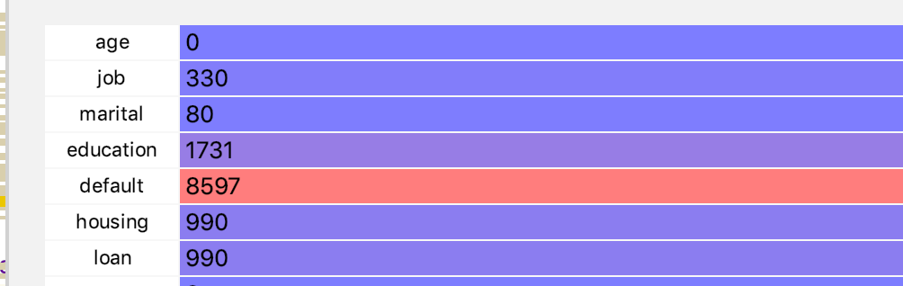
作图分析：
可以看到部分数据中缺失值的情况还是比较严重的，直接删除会对预测结果有较大影响，采取效果较好的随机森林插补缺失值的方法。在数据量较大的情况下，插补时间较长。

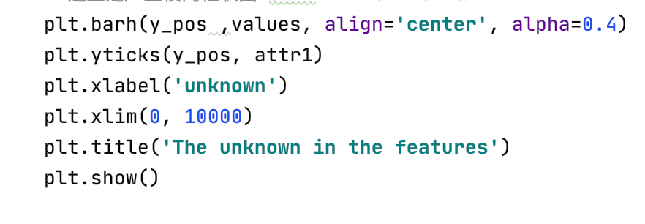
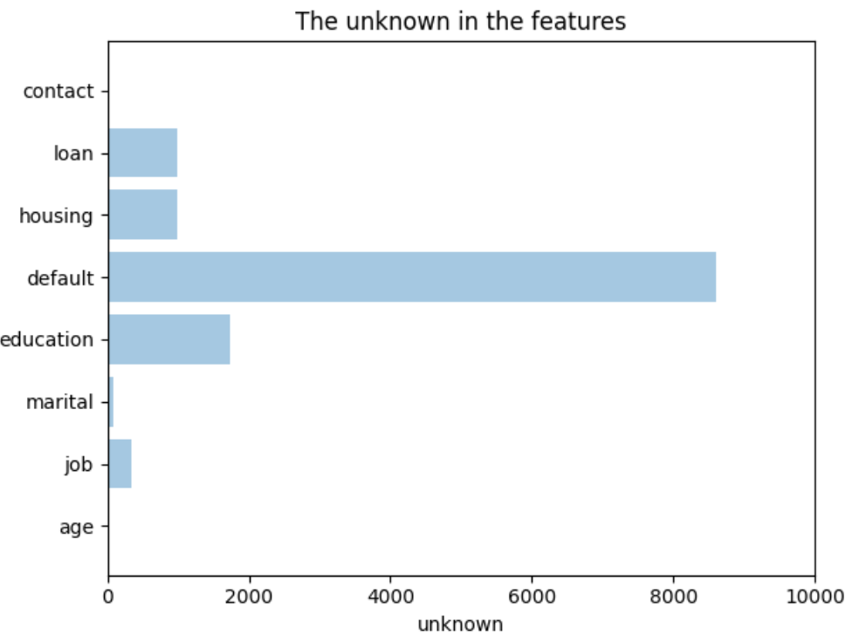

可以采用随机森林对缺失值进行插补补全的方式：

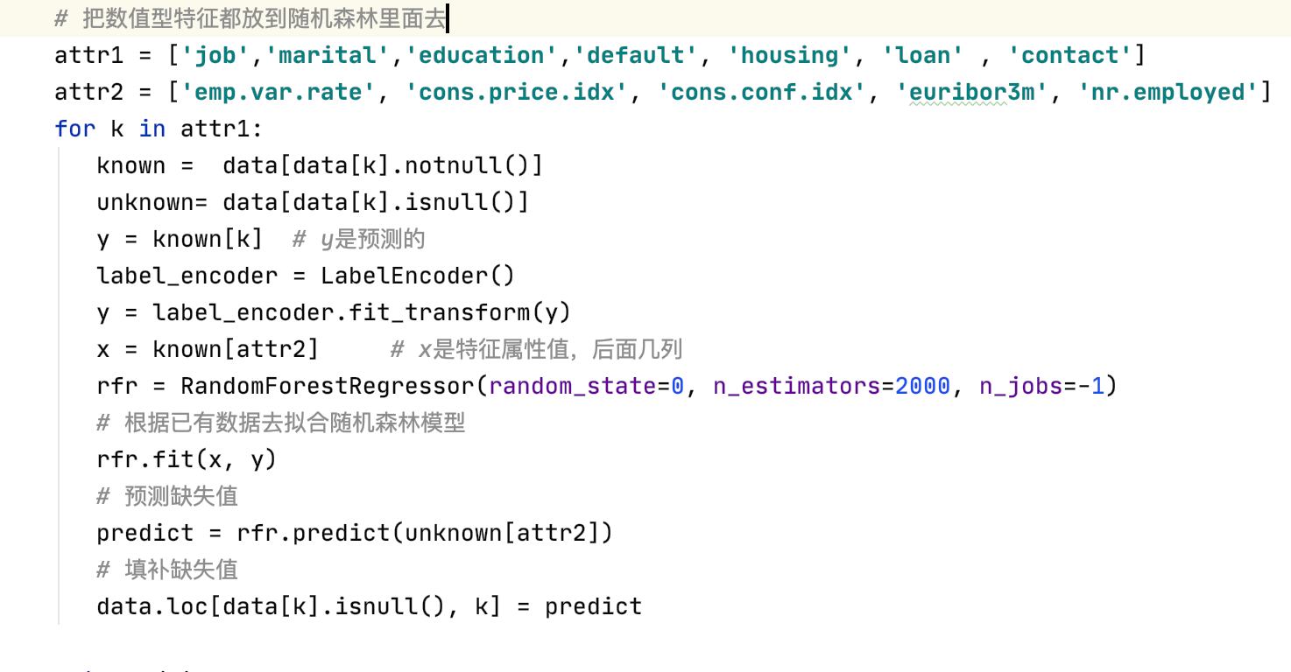

- 描述性分析：
密度图：
---连续性变量
年轻的客户更愿意购买银行的定期存款，
接触时间过长的客户反而不会购买，之前联络人数较多的也不会购买。
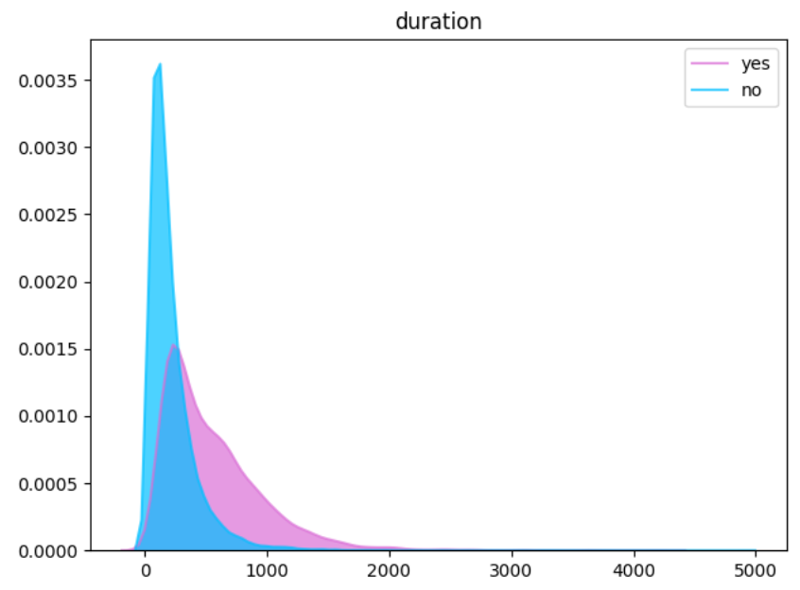
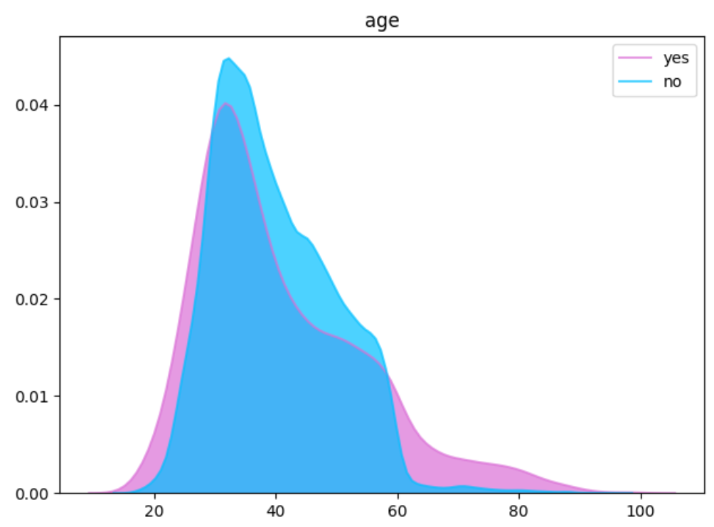

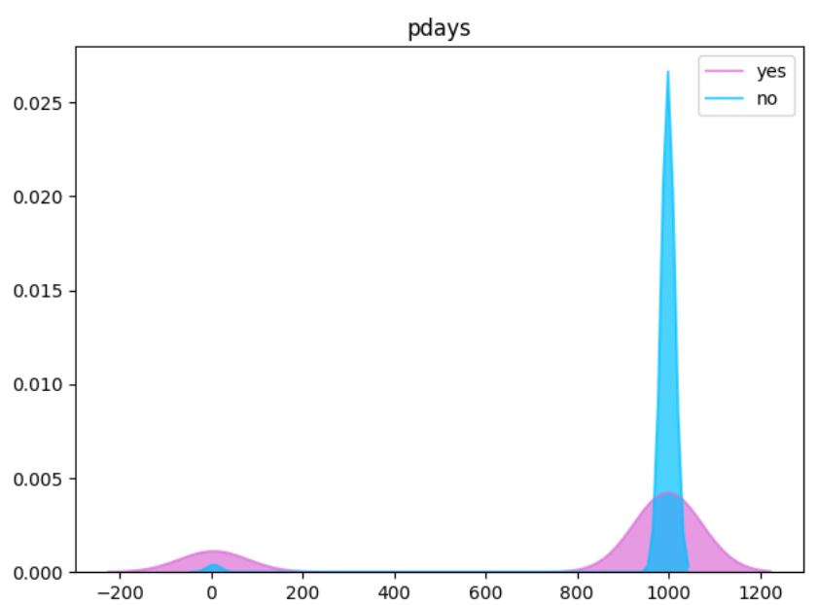
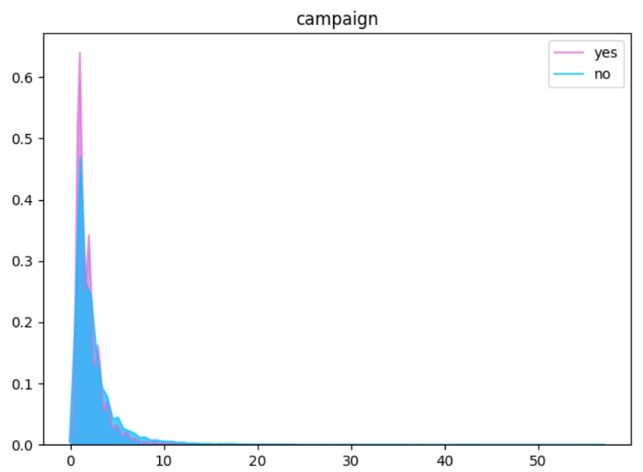
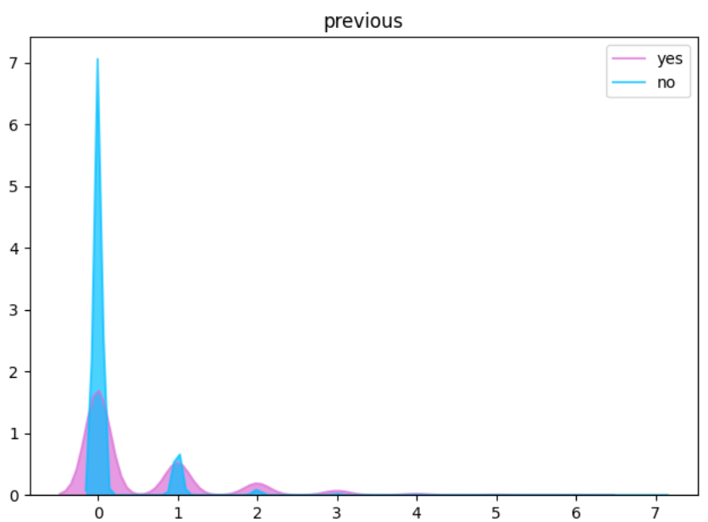
代码
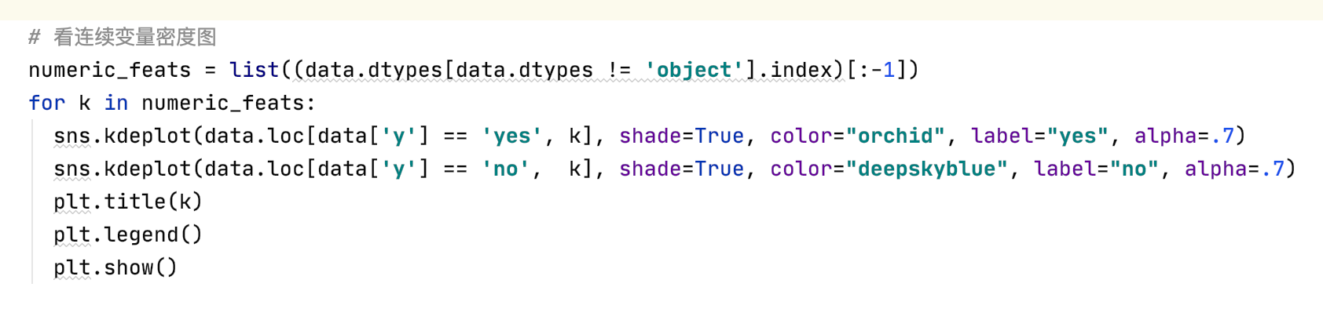
---离散性变量
可以看到相对于有贷款的客户，没有贷款的客户更愿意参加活动，可能是由于有贷款的客户自身没有能力去消费这样一种定期存款的产品。

老顾客继续购买的概率高很多，与其他理财产品相比，定期存款风险小，购买者多数不愿意承担其他理财产品高风险带来的高收益率，所以老顾客中风险偏好者更少，购买率会比较高。

单身者购买率较高，可能由于单身者在财务方面更为自由一些。

采用移动电话进行联系的效果更好，可能是由于移动电话更容易联系到客户。

在不同学历中，不识字者的购买率最高，其次是大学本科学历，可能由于不识字者对于其他投资方式了解较少

在不同的职业中，购买率最高依次为 学生，退休者以及行政管理
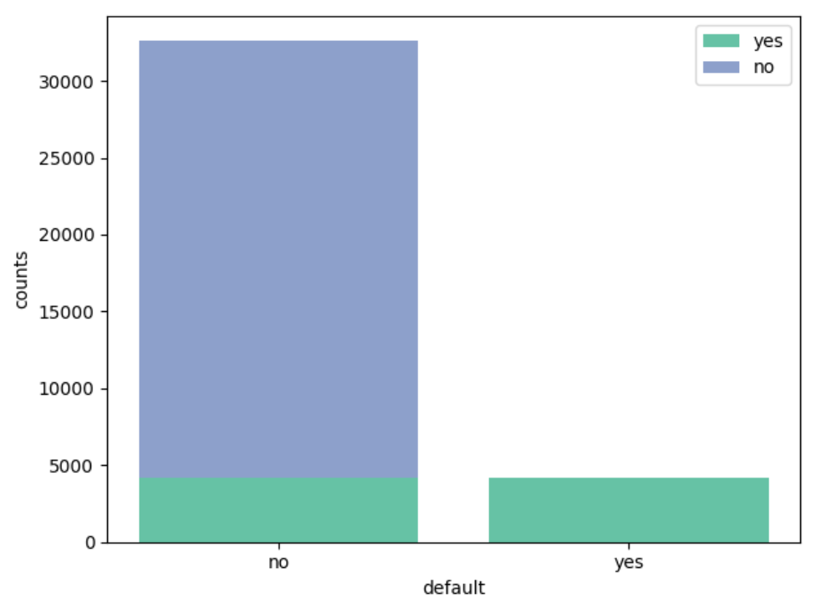
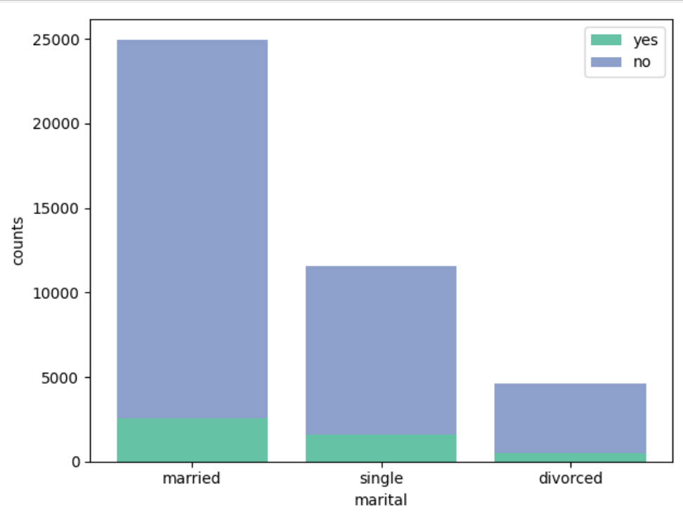
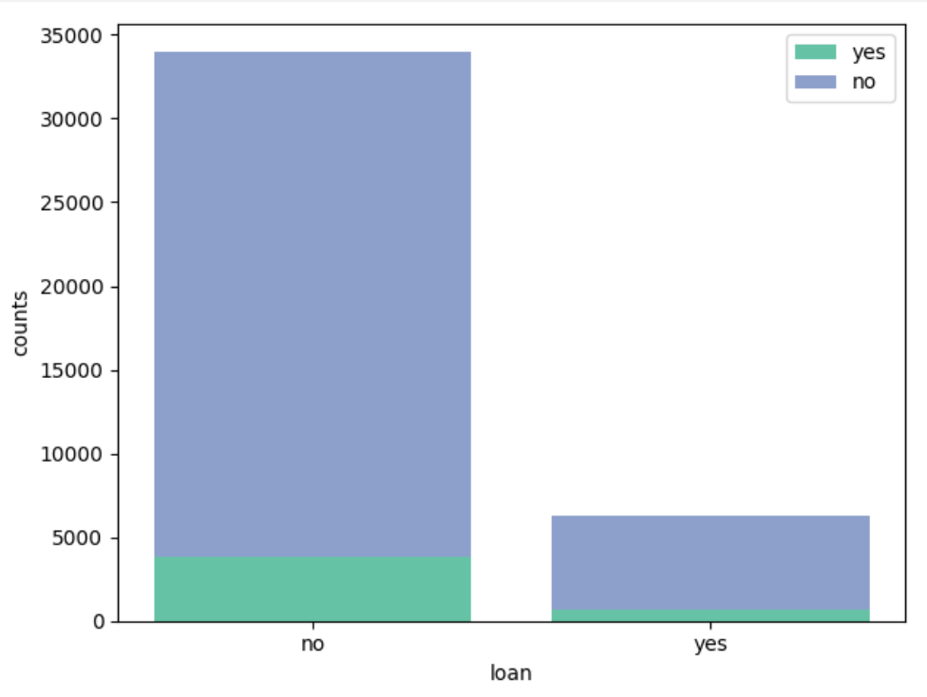
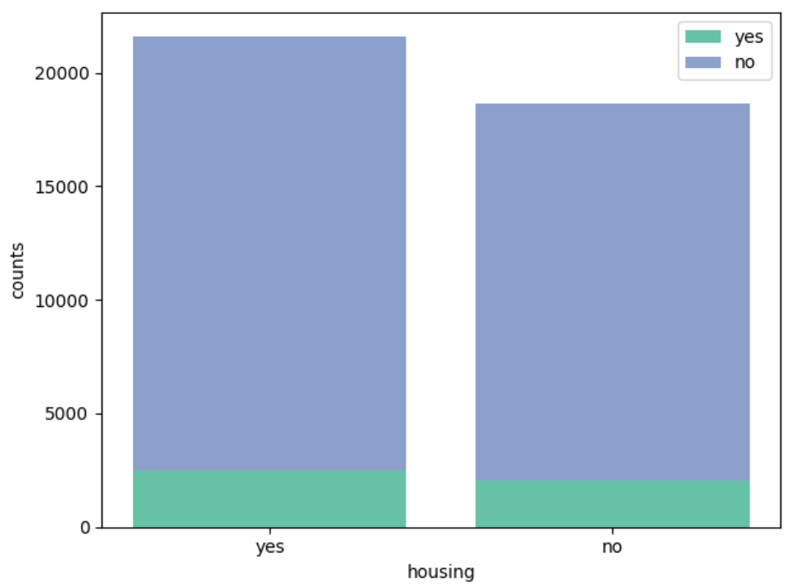

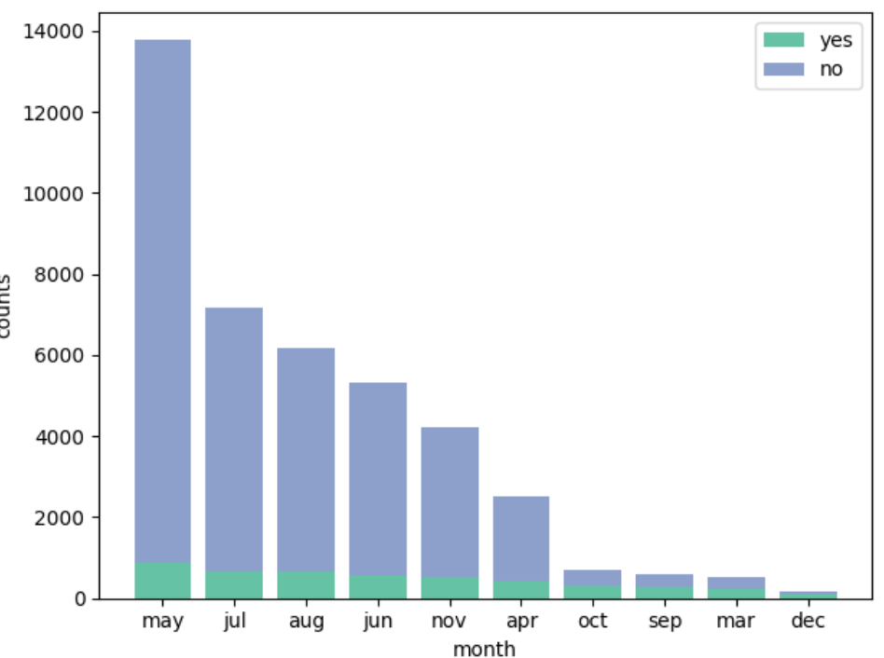
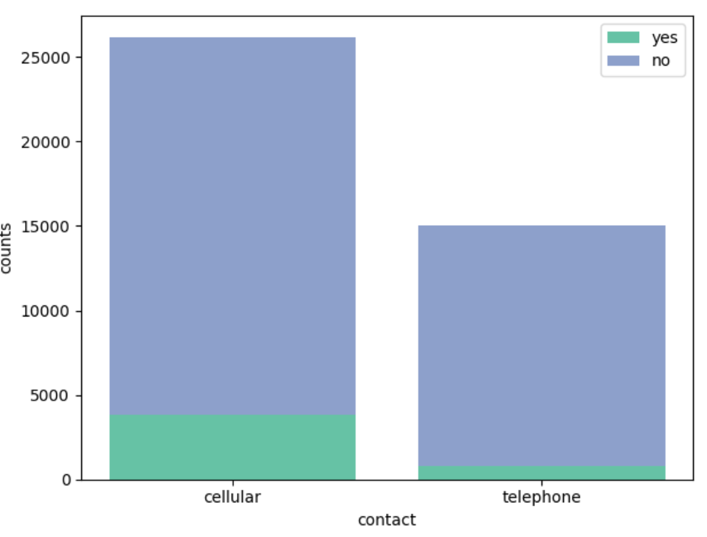

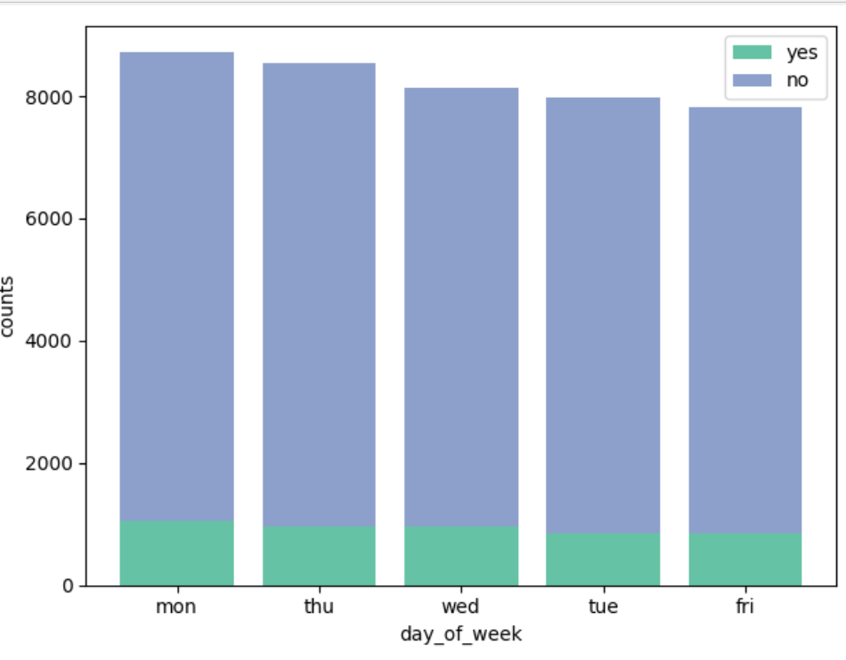
Education：
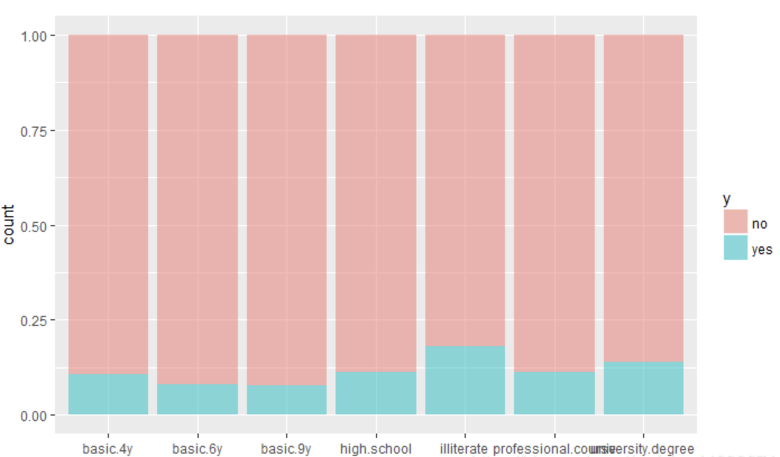

Job：
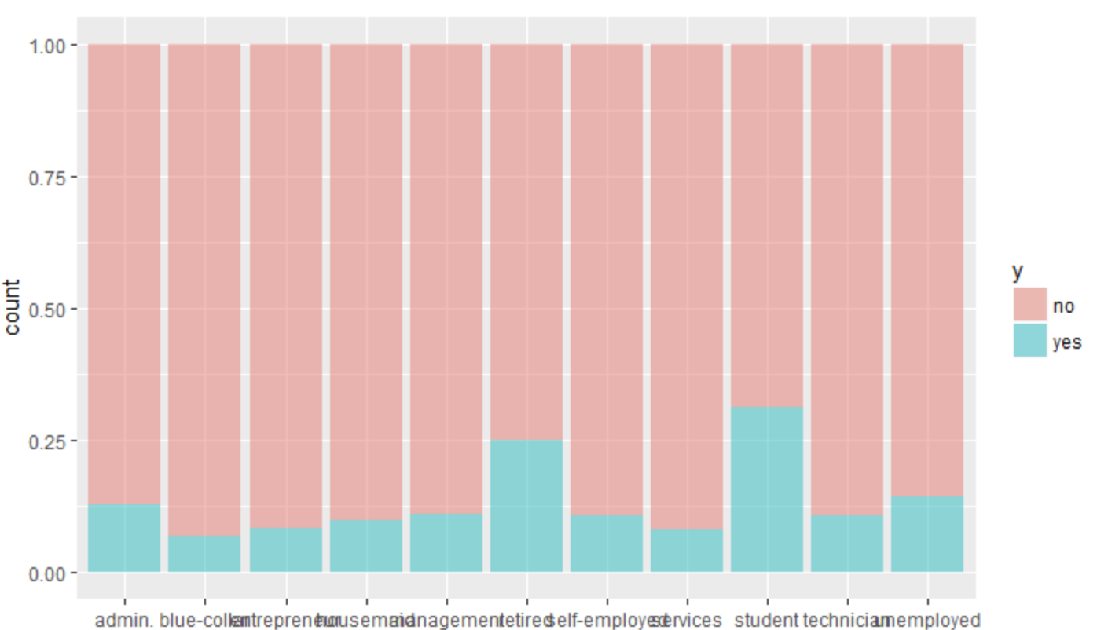

代码：

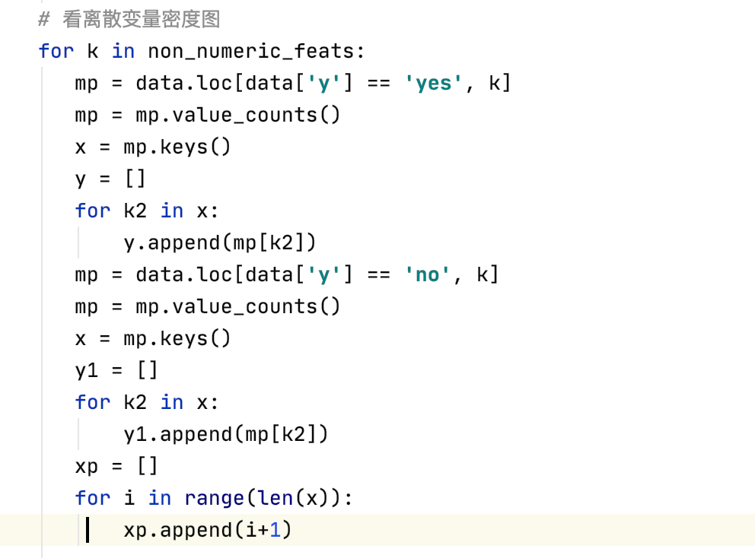
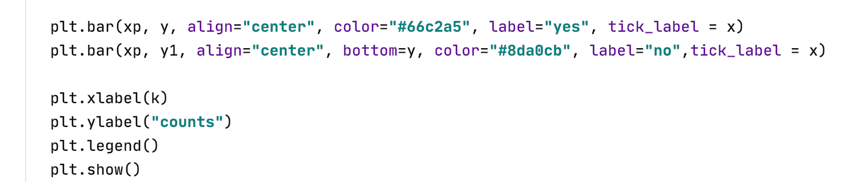

社会环境：
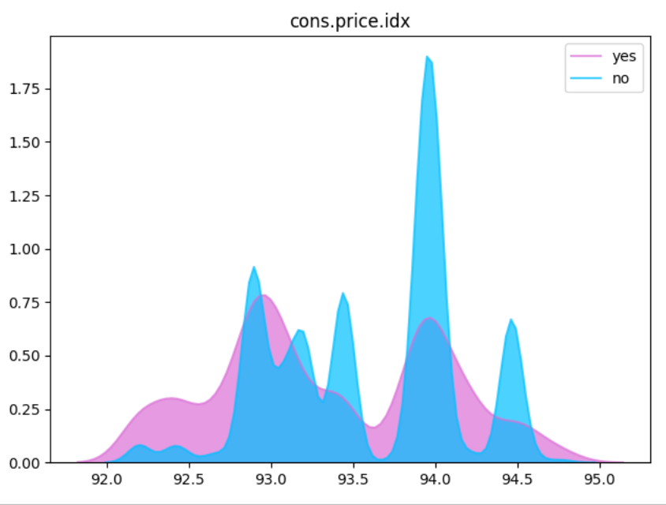
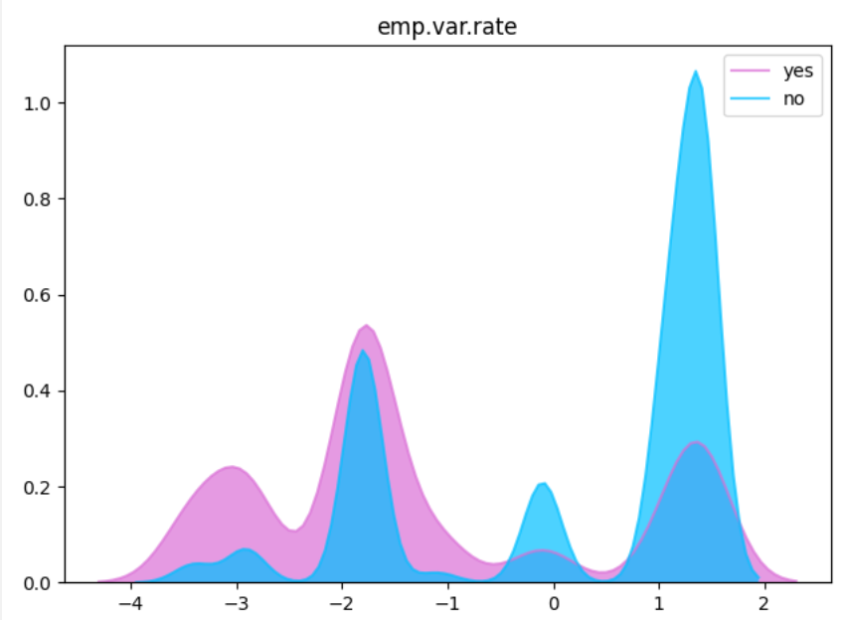

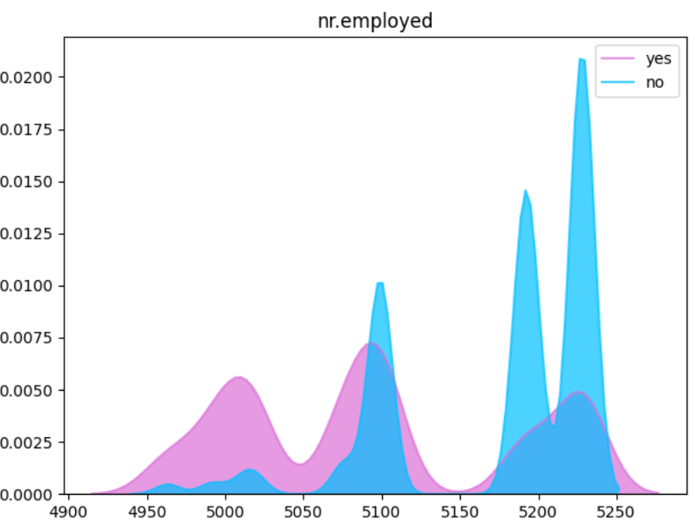
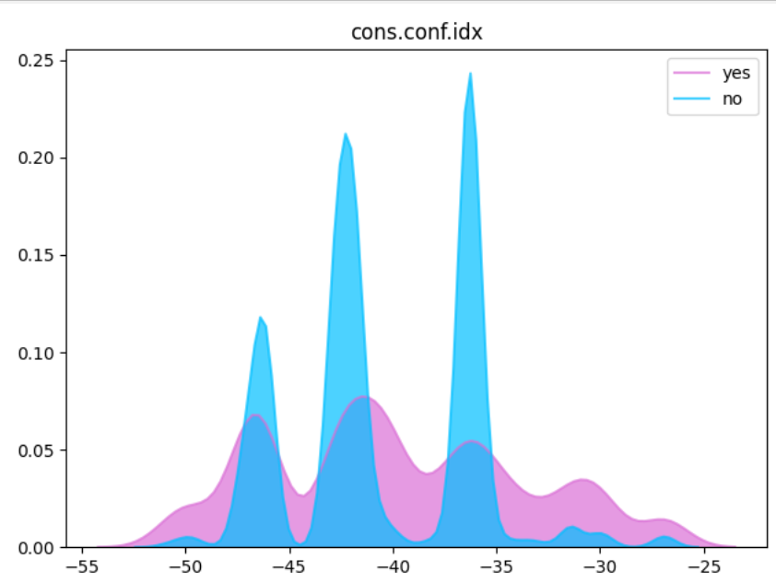

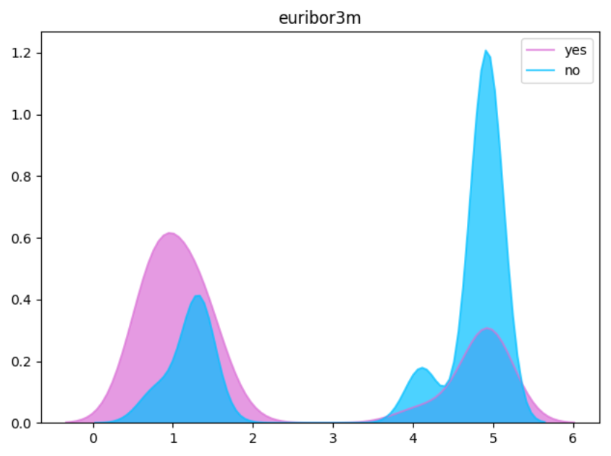

- Data cleaning：
由于在数据中，我们有将近20个特征，然后比如有一些特征像年龄age，pdays，campaign，previous这样的整数特征，其绝对大小并不可以时表征其特征的关键，因此我们需要对整数进行分箱离散化。
对于字符串常量类型，如job，marital，我们需要将每一个特征所有出现的都编码一个id，用一个id来表示这个特征常量。
而普通的实数特征量，我们将其分布在0-1之间，做一个scaling：

- 整数如age：
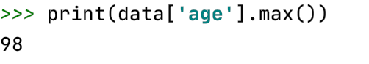
离散化后：
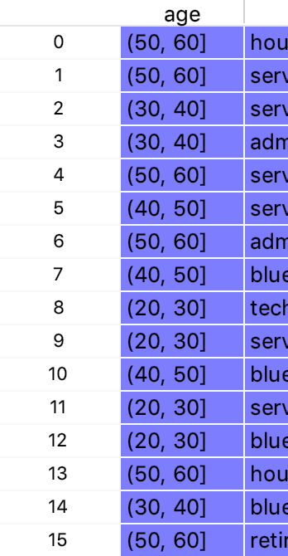
- 整数如duration：
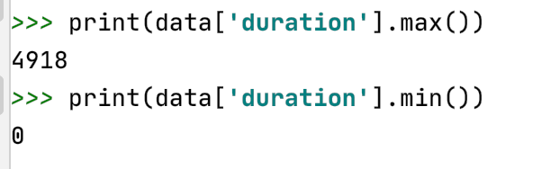
- 字符串编码id：
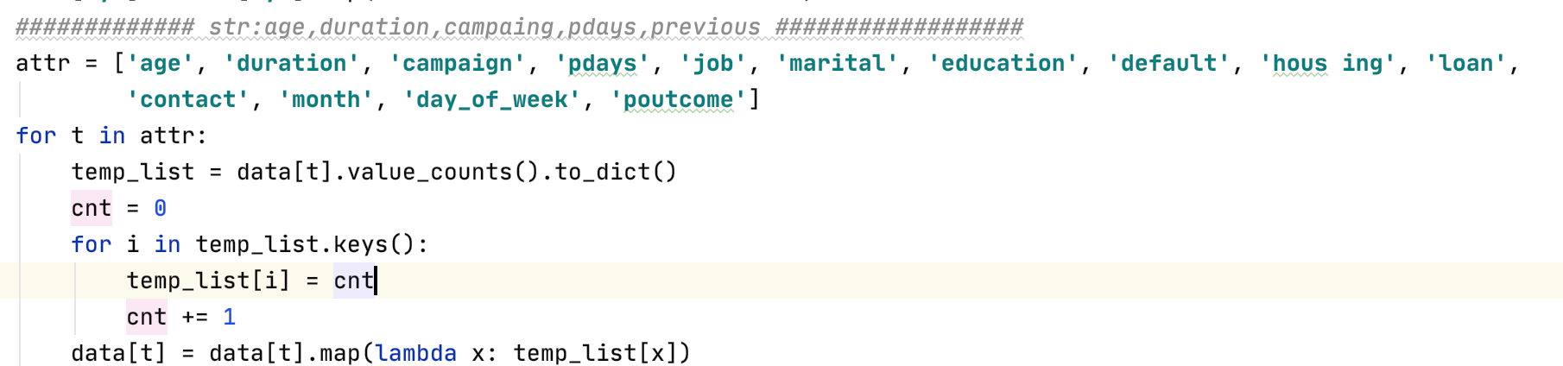

- 普通的实数特征量实现归一化：x-min/max-min 使其在0-1之间：
- 最后为了以防万一不要忘了去除NAN项
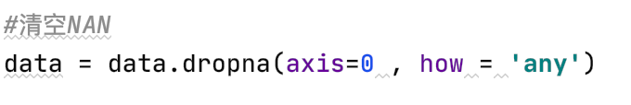
处理完的数据：
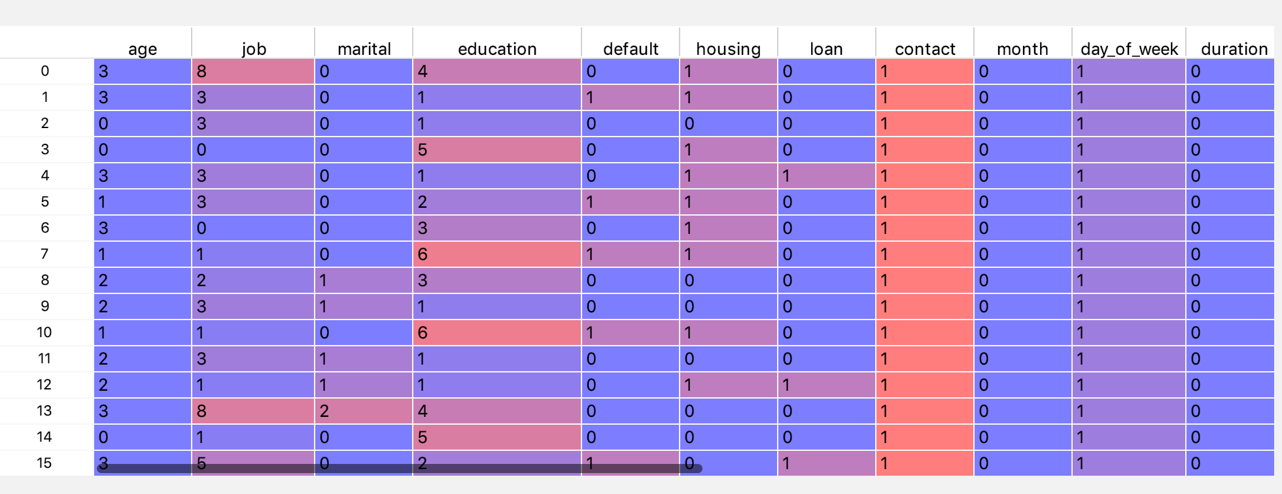

构建特征向量：
在前面我们构造的离散化特征，都是0-n进行的编号的。这些编号都是随意的，很难说两个特征，一个编号0和1。这样单纯为了区分的编号如果被直接用来建模并不一定能很好的体现特征的结构。因此，对于一个有n种label的离散特征，我们用n维的
1-hot向量来表示这些特征。最后把这些全部concat作为一个完全特征。

构建特征向量：
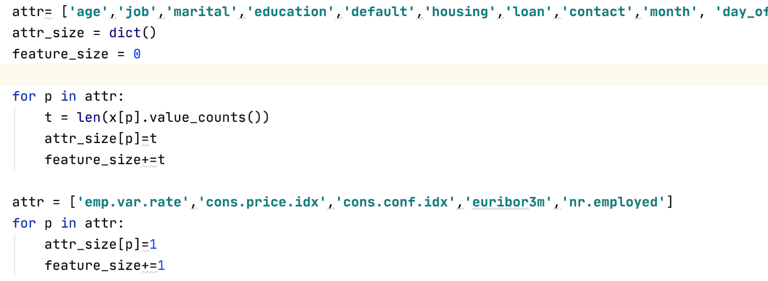

划分数据集
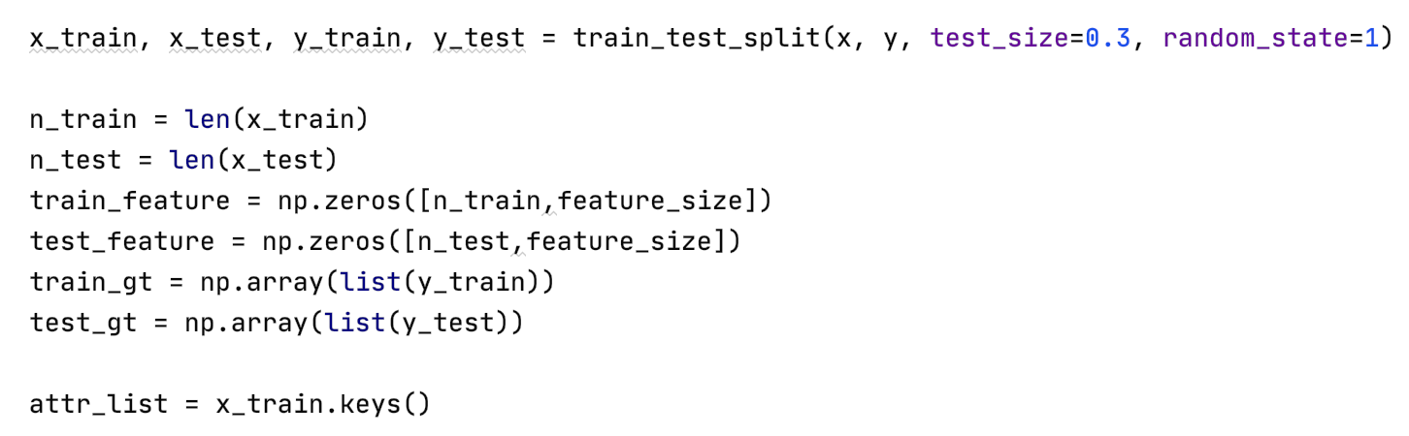
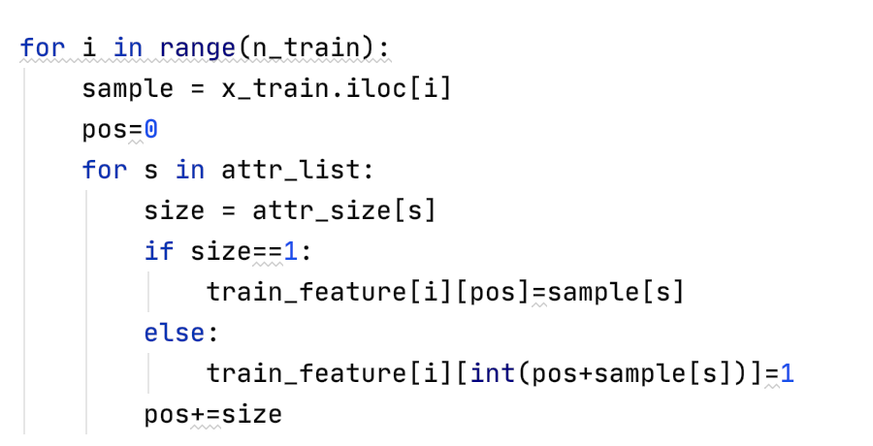
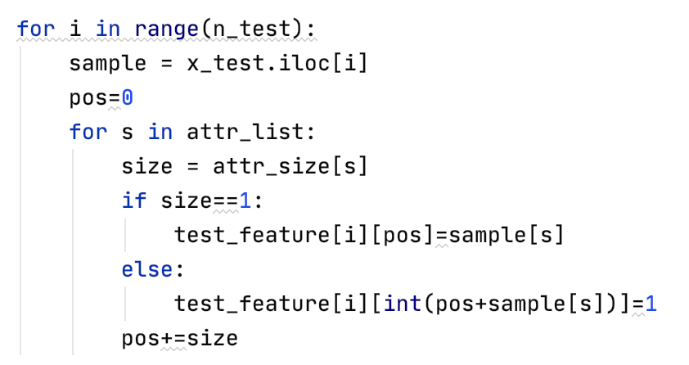
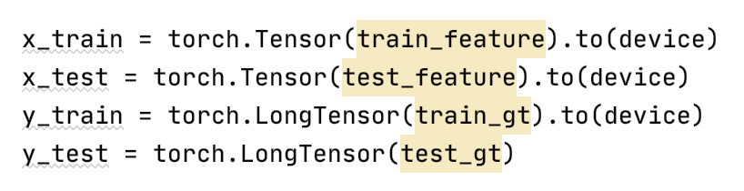
这里我们需要先设定device：

训练和测试：
- SVM:
运用网格搜索选择合适的参数，找到表现最好的：
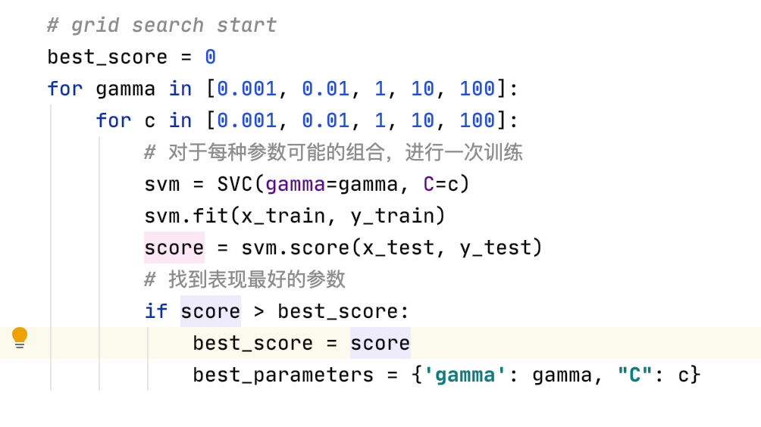
运行结果：
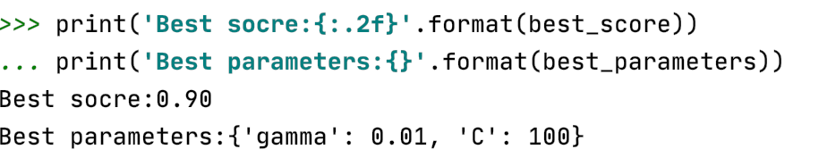
模型：
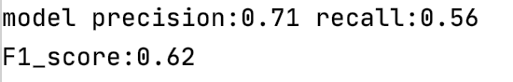
- 还调用了很多包里的算法进行比较:
LR:
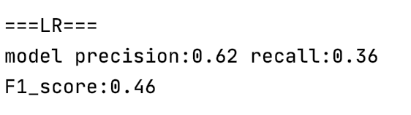
GB：
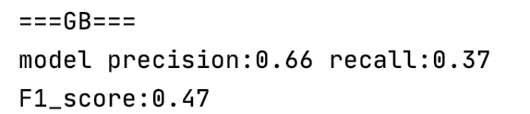
MLPC：
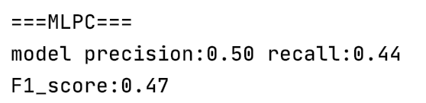
AdaBoost：
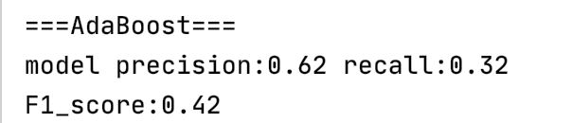：

Bagging：
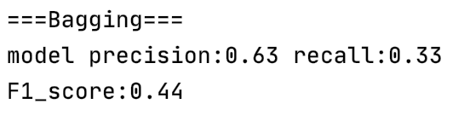

从上看出来，尽管使用了参数调整，表现都不是特别的好，表现得最好的是GB算法可能也是和特征空间构建的不好有关系，我又再试了一下神经网络的方法。

- 神经网络
构建一个简单的四层网络：
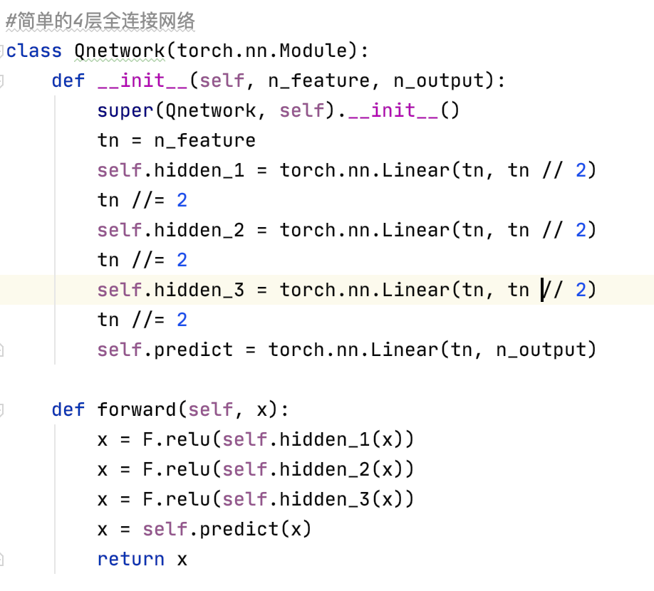

一开始我选用的是50的batch_size训练：
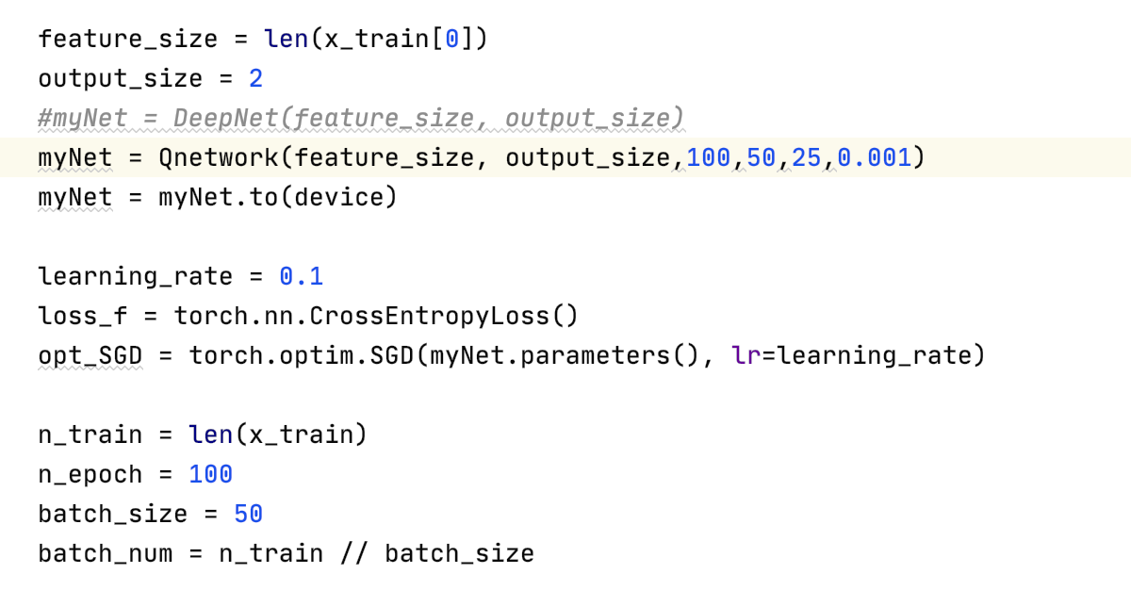
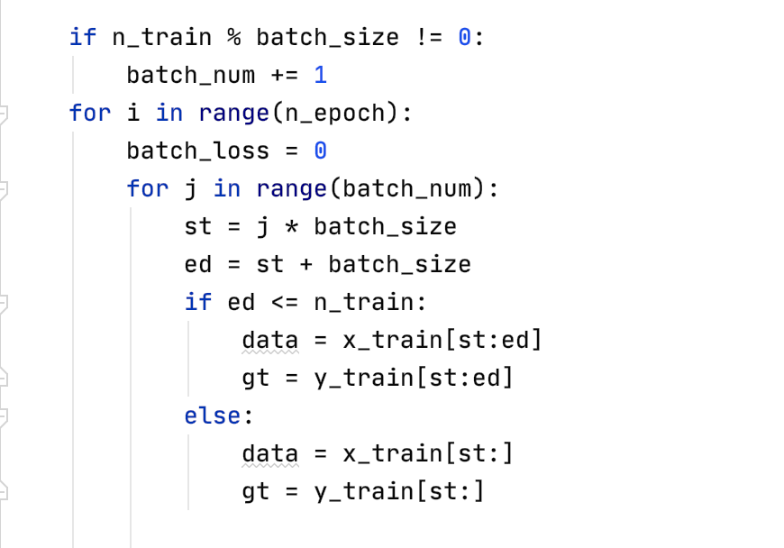
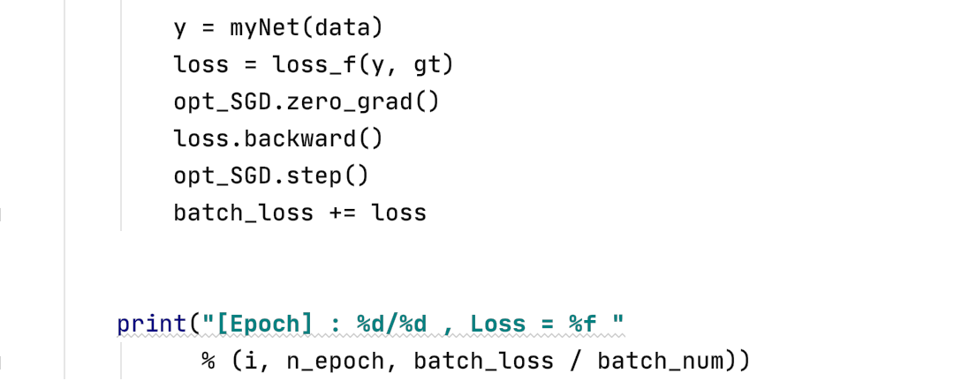
运行后：
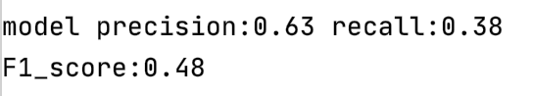
问题一：
精度一直在0.6-0.7，然后扩大重构一下网络，增大它的容量，采用upsampling：
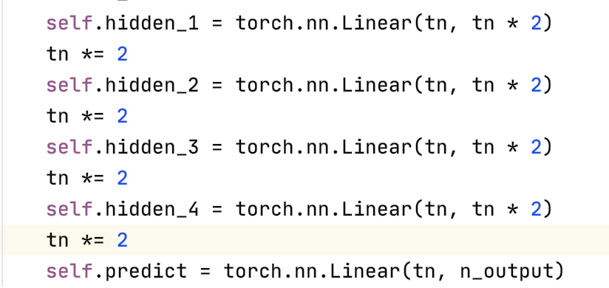
结果：
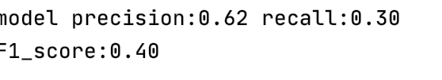
问题二：

loss很快就降下来了，但测试集上的精度不高，达到了65%的时候就停止了，没有太大变化。我怀疑是特征空间构建的不好，然后去检查正负的不平衡度，数据集中只有11%的正样本，其余89%都属于负类数据的不平衡性较为严重，需要重新采样。

在分类模型中，数据不平衡问题会使得学习模型倾向于把样本分为多数类，但我们常常更关心少数类的预测情况。为减弱数据不均衡问题带来的不利影响，在数据层面有两种较简单的方法：过抽样和欠抽样。
我在这里使用了SMOTE方法来对原始数据的正样本进行更好的估计

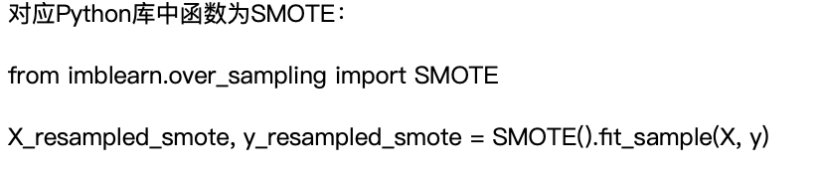

结果精度大大的上升：
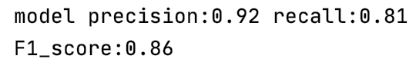

实验感想
- 数据清洗分箱时产生的问题：
由于0是不包括0，的所以会出现无用项：
如果按照最小值在左边，最大值在右边划分
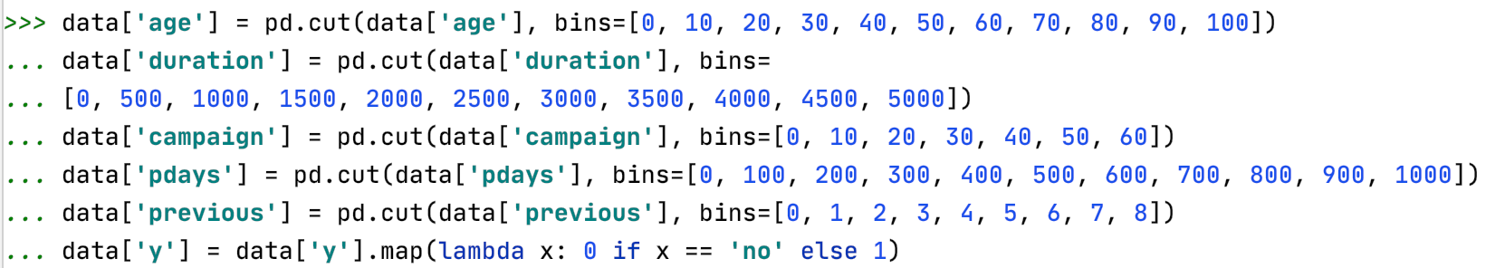
本来41188的数据集：
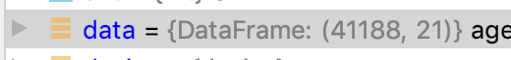
清洗后：
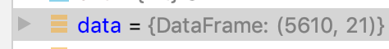
只剩下5000多明显有问题：
解决方法，把最左和最右边分别加上-999999999，和999999，清洗后就没有无用数据了：
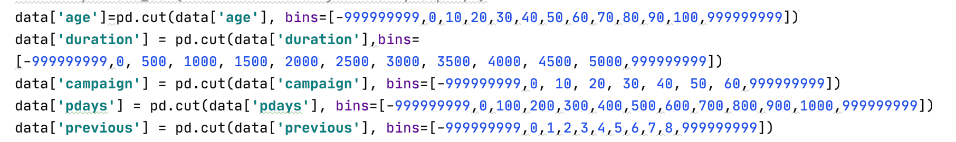

2.通过从数据预处理到数据拟合建模，深刻意识到了数据清洗的重要性。只有被收集的数据在以合理的形式向量化后，才能有效的在模型中被拟合。

3.神经网络相较于其他方法有很强的拟合能力，增大了神经网络的参数量，即使在难以拟合的关系上，网络也可以达到很高的拟合精度，但是代价是只会严重过拟合，根本无法被泛化分类问题中，如果类别比例的失衡会严重影响神经网络模型的有效性。需要通过重采样，欠采样等方法来整理数据，使得神经网络进行有效的学习。

